Analisis Jaringan Menggunakan Provider Tri (3) di Area Fakultas Ilmu Komputer
Ferri Ardiwinata ª, Ramdan Satra ^{b}, Amaliah Faradibah ^{c}
Universitas Muslim Indonesia, Makassar, Indonesia
Email: ª1302020221@umi.ac.id; ^{b}Ramdan.Satra@umi.ac.id; ^{c}Amaliah.Faradibah@umi.ac.id
Received: xx xx xxxx | Revised: xx xx xxxx | Accepted: xx xx xxxx | Published: xx xx xxxx
Abstrak
Fakultas Ilmu Komputer memiliki dua program studi, yaitu Teknik Informatika dan Sistem Informasi, serta enam laboratorium komputer yang mendukung pembelajaran praktikum. Dengan meningkatnya jumlah pengguna laboratorium dan jaringan lokal, terutama di lantai 3 dan 4, akses ke fasilitas menjadi lambat, menuntut analisis mendalam tentang kualitas jaringan di fakultas ini. Gedung fakultas berlantai empat memiliki akses point di setiap lantai, namun beberapa area, terutama di belakang, mengalami masalah sinyal yang lemah. Penelitian sebelumnya menunjukkan hasil yang bervariasi terkait kualitas jaringan, seperti delay yang sangat baik menurut standar QoS dan masalah interferensi pada frekuensi 2,4 GHz. Berdasarkan isu-isu tersebut, penelitian ini berjudul "Analisis Jaringan Menggunakan Provider Tri (3) di Area Fakultas Ilmu Komputer" bertujuan untuk mengevaluasi kecepatan transfer data dan kualitas jaringan yang diterima oleh pengguna di fakultas. Penelitian ini diharapkan memberikan wawasan untuk perbaikan infrastruktur jaringan guna mendukung pengalaman pengguna yang lebih baik. Adapun di titik-titik tertentu dengan kepadatan tinggi dan banyak gedung tinggi, kualitas sinyal sering menurun dan menjadi tidak stabil. Hasil pengukuran menunjukkan bahwa kondisi waktu dan cuaca mempengaruhi kekuatan sinyal, dengan penurunan sinyal yang lebih signifikan saat cuaca hujan.

Kata kunci: Provider Tri (3), Kecepatan, Interferensi, Frekuensi
Pendahuluan
Fakultas Ilmu Komputer memiliki 2 program studi yaitu program studi strata 1 Teknik Informatika dan program studi Sistem Informasi. Fakultas ini memiliki 6 laboratorium komputer untuk menunjang pembelajaran khususnya pada mata kuliah praktikum, Pengguna laboratorium komputer dan local area network terus mengalami peningkatan, khususnya lantai 3 dan 4 [1]. Banyaknya jumlah mahasiswa menyebabkan akses pada Fakultas Ilmu Komputer lebih lambat sehingga di perlukan analisa lebih mendalam terkait kualitas jaringan pada fakultas ilmu komputer [2]. Fakultas Ilmu Komputer memiliki struktur gedung berlantai 4, disetiap lantai itu terdapat akses point yang dimana digunakan akses internet namun beberapa titik seperti pada area belakang terdapat lokasi yang kurang bagus sinyalnya [3].
Penelitian terkait telah dilakukan sebelumnya yaitu dengan judul ’’Analisis dan Perbandingan Jaringan [4], [5] WiFi dengan frekuensi 2.4 GHz dan 5 GHz dengan Metode QoS [6]. Journal of Information System and Technology (JOINT) dengan hasilnya adalah delay 17,25 ms di area diskusi dan delay 15 ms di perpustakaan. menurut TIPHON standar QoS, hasil delay dikategorikan sangat baik [7]. Analisis Kinerja Quality of Service (QoS) Jaringan WLAN Ukhuwahnet Pada Universitas Muslim Indonesia, Hasil yang diperoleh dari penelitian ini adalah berupa data hasil pengamatan packet lost [8], delay dan throughput pada jaringan wifi ukhuwanet universitas muslim indonesia [9], [10]. Kemudian penelitian dengan judul Analisis Kekuatan Sinyal Wifi Menggunakan Insider sinyal wireless dengan SSID ‘Try’ memiliki RSSI yakni -56 dBm. Berada pada kanal 11 dan bekerja pada frekuensi 2,4 GHz. Menggunakan model WPA-2 personal security [11] dan memiliki co-channel 3 dan overlapping 1 network [12], [13].
Penggunaan Frekuensi 2,4GHz Dalam Keperluan Internet interferensi antar pengguna frekuensi 2.4 GHz menyebabkan sinyal yang dikirimkan ke receiver menjadi kecil atau bahkan hilang [14]. Agar sinyal yang dikirimkan dapat diterima dengan baik maka salah satu cara yang dilakukan adalah menaikkan daya transmit agar sinyal dapat menjangkau receiver [15], Analisis Overlap Kanal Frekuensi 2.4 GHz Terhadap Kualitas Transmisi Data, Hasil pengukuran parameter QoS [16] (Throughput, Packet Loss, Delay dan Jitter) di BLOK ELKA dan BLOK MESIN dalam kondisi overlap (Co Channel Interference) sangat berpengaruh terhadap nilai parameter QoS pada Setiap titik pengukuran (TP) yang dibandingkan dengan pengujian awal [17].
Berdasarkan permasalahan penelitian diatas maka saya akan mengangkat judul “analisis jaringan menggunakan provider tri(3) di area fakultas ilmu komputer’’ hal ini bertujuan untuk mengetahui bagaimana hasil analisa, kecepatan transfer data yang diterima oleh pengguna jaringan di Fakultas Ilmu Komputer.
Metode
Metode penelitian yang digunakan dalam penelitian ini adalah metode observasional dan eksperimental [18]. Metode observasional digunakan untuk survei awal dan pemetaan cakupan jaringan di berbagai titik di Fakultas Ilmu Komputer. Melalui observasi langsung dan pengumpulan data lapangan, peneliti akan memetakan kekuatan sinyal, throughput, dan latensi jaringan nirkabel di titik-titik yang telah ditentukan. Selain itu, metode eksperimental digunakan untuk mengevaluasi efektivitas strategi optimasi yang diusulkan. Dengan demikian, metode observasional dan eksperimental digunakan secara bersama-sama untuk mendapatkan pemahaman yang mendalam tentang kinerja jaringan di Fakultas Ilmu Komputer.
Perancangam
Perancangan Adalah sebuah proses yang sistematis untuk menyusun, mengembangkan, dan menguji solusi yang berhubungan dengan pengumpulan, analisis data, serta evaluasi. Berikut adalah Gambar Beserta penjelasan perancangan berdasarkan tahapan.
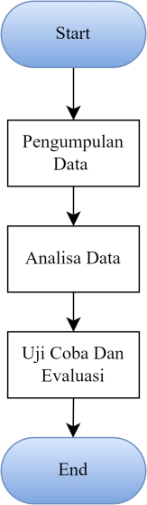
- Tambah Destinasi
- Pengumpulan Data
Pengumpulan data dilakukan dengan menggunakan drive test. Drive test adalah metode yang digunakan dalam industri telekomunikasi untuk menilai kualitas dan performa jaringan seluler dengan cara melakukan pengujian secara langsung di lapangan. diperlukan perisapan alat ukur yang akan digunakan pada penelitian. Proses pengambilan data dilakukan dengan cara melewati rute yang telah ditentukan dengan unlock jaringan agar dapat mengetahui jaringan yang tersedia selama melewati rute [19].
- Analisis Data
Data yang diperoleh melalui pengumpulan drive test yang kemudian diproses dan dianalisis secara menyeluruh. Tujuan analisis ini adalah untuk mengidentifikasi pola-pola tertentu, seperti tingkat interferensi pada frekuensi tertentu, variasi kekuatan sinyal di setiap titik pengukuran, serta kepadatan atau kekosongan channel. Selain itu, analisis juga membandingkan kualitas sinyal di berbagai lantai gedung. Hasil dari analisis ini akan disajikan dalam bentuk grafik, tabel, atau visualisasi lainnya untuk mempermudah pemahaman. Dengan demikian, dapat disimpulkan kondisi jaringan secara keseluruhan mengidentifikasi area yang memerlukan perbaikan [20].
- Uji Coba dan Evaluasi
Setelah analisis data selesai dilakukan, langkah selanjutnya adalah melakukan uji coba dan evaluasi terhadap hasil yang diperoleh. Uji coba dapat dilakukan dengan cara mengubah beberapa pengaturan pada access point, seperti mengganti channel, menyesuaikan daya pancar, atau mengaktifkan fitur-fitur tertentu. Setelah perubahan dilakukan, pengukuran ulang akan dilakukan untuk melihat pengaruh perubahan tersebut terhadap kualitas sinyal. Hasil dari Drive test ini diharapkan dapat memberikan informasi penting bagi operator seperti Tri, serta pengguna layanan lainnya [21].
Pemodelan
- Topologi Jaringan
Topologi jaringan merujuk pada cara perangkat-perangkat dalam sebuah jaringan yang diatur untuk terhubung satu sama lain, hal ini mencakup berbagai bentuk yang masing-masing memiliki kelebihan dan kekurangan dalam hal efisiensi, skalabilitas, dan ketahan terhadap kegagalan [22].
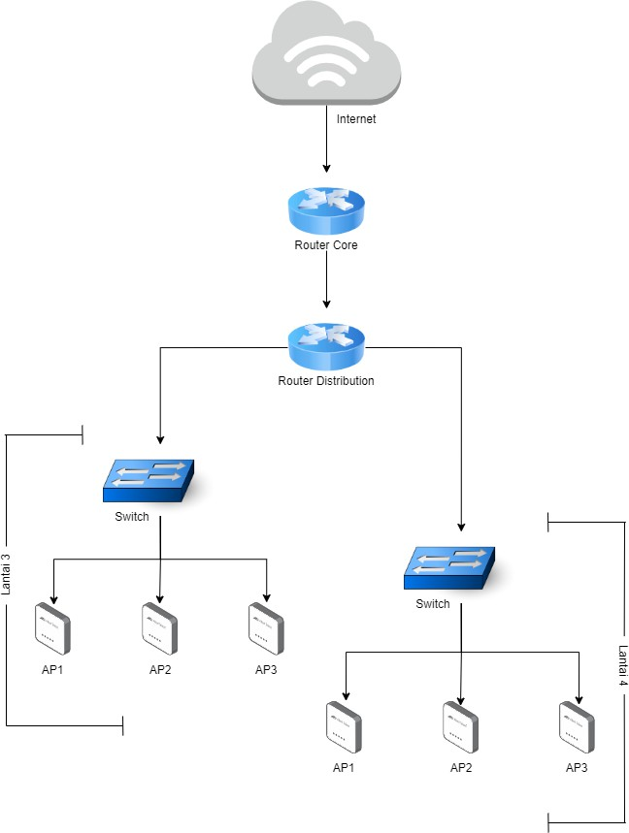
- Topologi Jaringan Fikom
- Hasil Pengambilan Data Awal
      - Kekuatan sinyal referensi adalah jumlah sinyal LTE yang diterima pengguna pada frekuensi tertentu [23]. Nilai Kekuatan Sinyal Referensi yang Diterima (RSRP), yang merujuk pada kekuatan sinyal referensi pada setiap titik cakupan jaringan, berkorelasi negatif dengan jarak antara pengguna dan stasiun basis (site). Jika pengguna berada di luar jangkauan cakupan LTE, mereka tidak akan menerima layanan. Dengan kata lain, jika pengguna terlalu jauh dari stasiun basis, kualitas sinyal yang mereka terima akan menurun, dan mereka mungkin tidak dapat terhubung ke jaringan LTE.
      - RSRQ menunjukkan kualitas sinyal yang diterima perangkat pengguna (UE) [24]. Ini membandingkan kekuatan referensi sinyal yang diterima (RSRP) dan kekuatan band luas. RSRQ dipengaruhi oleh sinyal, suara, dan interferensi yang diterima oleh perangkat pengguna. RSRQ memiliki satuan desibel (dB), dan nilainya selalu negatif karena nilai Indikator Kekuatan Sinyal yang Diterima (RSSI) selalu lebih besar daripada N x RSRP. RSRQ membantu sistem dalam proses handover dengan menilai kemampuan sel kandidat dalam proses seleksi-reseleksi sel dan handover. RSRP, yang menunjukkan kualitas sinyal yang diterima perangkat pengguna, adalah rasio antara RSRP dan RSSI.
      - Indikator SNR mengukur kekuatan sinyal antara sinyal utama yang dipancarkan dan interferensi yang timbul, dibandingkan dengan kebisingan latar belakang yang dicampur dengan sinyal utama [25]. Secara sederhana, SNR adalah rasio antara daya rata-rata yang diterima dan daya dan interferensi rata-rata. Nilai minimum SNR yang diinginkan berbeda-beda sesuai dengan lebar pita frekuensi. Operator telekomunikasi menganggap parameter ini penting karena membantu menentukan hubungan antara kondisi akses radio frekuensi dengan throughput (jumlah data yang dapat ditransmisikan oleh pengguna dalam satu waktu).
- Model tabel yang digunakan
Warna | Range Nilai RSRP
 | (-60) ≤ x
 | (≤ -70) x (-60)
 | (≤ -80) x (-70)
 | (≤ -90) x (-80)
 | (≤-100)x (-90)
 | (≤-110)x (-100)
 | (≤-120)x (-110)
Tabel 1. Ada tujuh indikator warna berdasarkan rentang nilai throughput; setiap warna memiliki indikator level yang berbeda untuk menunjukkan hasil RSRP yang dihitung pada pagi, siang, dan sore hari. Menurut KPI untuk RSRQ, titik dengan rentang kurang dari -90 dB (hijau) menunjukkan kekuatan sinyal yang sangat baik, rentang kurang dari -70 dB (kuning) menunjukkan kekuatan sinyal yang baik, rentang kurang dari -60 dB (merah) menunjukkan kekuatan sinyal yang normal, dan rentang kurang dari -60 dB (biru) menunjukkan kekuatan sinyal yang buruk.
- Standar Nilai RSRQ
Kategori | Range Nilai RSRQ
Very good | (-80) ≤ x
Good | (≤ -90) x < (-80)
Normal | (≤ -100) x < (-90)
Bad | (≤ -120) x < (-100)
Very bad | (< -120) x
Tabel 2. Salah satu parameter penting dalam metode drive test adalah RSRQ, yang mengukur kualitas sinyal jaringan seluler, khususnya pada jaringan Long Term Evolution (LTE). Nilai RSRQ yang kurang dari -120 dB dianggap normal.
- Standar Nilai SNR
Kategori | Range Nilai SNR
Very good | (30) ≤ x< (15)
Good | (15) ≤ x < (0)
Normal | (0) ≤ x < (-5)
Bad | (-5) ≤ x < (-11)
Very bad | (-11) ≤ x < (-20)
Tabel 3. Standar Nilai Signal-to-Noise Ratio (SNR) sebuah parameter penting dalam drive test yang menunjukkan perbandingan antara kekuatan sinyal yang diinginkan sinyal dari BTS dengan kekuatan noise gangguan yang diterima oleh perangkat dengan nilai SNR yang tercatat adalah 6,71 dB, yang dapat dikategorikan baik.
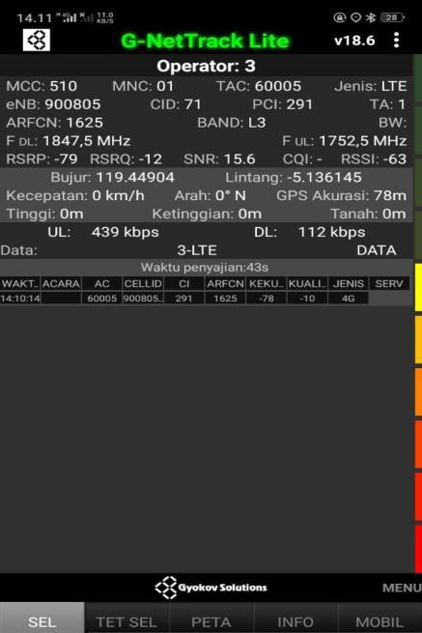
- Tampilan Sel
Gambar 3. merujuk pada informasi teknis yang berkaitan dengan seluler atau tower seluler (cell) yang perangkat Anda terhubung dan Anda dapat berkomunikasi dengan jaringan seluler di sekitarnya.
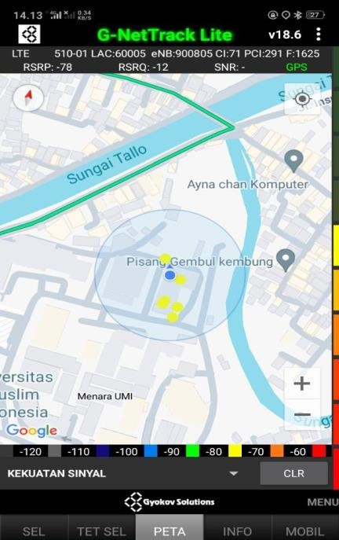
- Tampilan Peta

Gambar 4. Adalah fitur visual data pengukuran jaringan yang telah kita kumpulkan. Peta ini berfungsi sebagai latar belakang untuk menampilkan informasi mengenai lokasi sel, kekuatan sinyal, dan parameter jaringan lainnya.
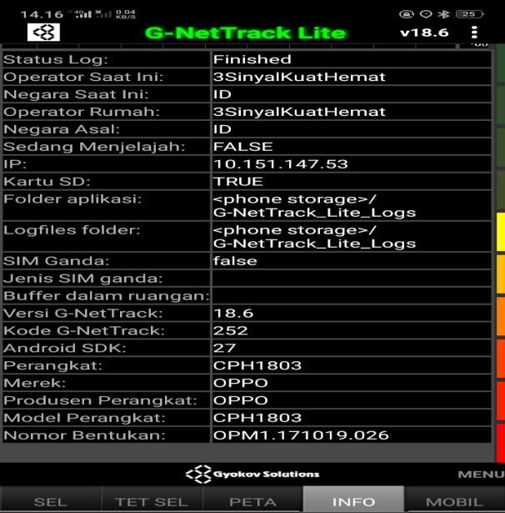
- Info
Gambar 5. Adalah informasi atau data teknis yang terkait dengan jaringan seluler yang dipantau oleh aplikasi tersebut. Informasi ini mencakup berbagai parameter dan metrik yang digunakan untuk menganalisis kinerja jaringan seluler, sinyal, dan kualitas koneksi.
Kesimpulan
Secara umum, jaringan tri (3) di Area Fakultas Ilmu Komputer, khususnya di lantai 3 dan 4, memiliki kualitas yang baik. Namun, kualitas sinyal sering menurun dan menjadi tidak stabil di lokasi dengan kepadatan tinggi dan banyak gedung. Hasil pengukuran menunjukkan bahwa waktu dan cuaca mempengaruhi kekuatan sinyal; cuaca hujan menurunkan sinyal lebih banyak.
Daftar Pustaka
[1] N. A. Basri, Y. Salim, and H. Darwis, “Analisis Sentimen Mahasiswa Tentang Model Perkuliahan Hybrid Teaching pada Fakultas Ilmu Komputer UMI Menggunakan Machine Learning,” Bul. Sist. Inf. dan Teknol. Islam, 2024, doi: 10.33096/busiti.v5i2.2334.
[2] E. Arman and P. Purnawansyah, “Pemilihan Alternatif Karir Mahasiswa Fakultas Ilmu Komputer Menggunakan Metode TOPSIS,” Bul. Sist. Inf. dan Teknol. Islam, 2024, doi: 10.33096/busiti.v5i3.2242.
[3] F. H. I. Pamungkas, R. Satra, and E. I. Alwi, “Perbandingan Manajemen Bandwidth Menggunakan Metode Per Connection Queue (PCQ) dan Hirarchical Token Bucket (HTB),” Bul. Sist. Inf. dan Teknol. Islam, 2021, doi: 10.33096/busiti.v2i3.888.
[4] N. Evalina, “Analisis Perbandingan Kualitas Jaringan 4G LTE Operator X Dan Y Di Wilayah Kampus Utama UMSU,” Teknol. Rekayasa Jar. Telekomun., 2021, doi: 10.51510/trekritel.v1i1.396.
[5] M. I. Iskandara, R. Satraa, and L. Syafiea, “Analisis Performansi Jaringan dengan Metode Per Connection Queue (PCQ) dan Hierarchical Token Bucket (HTB) di SMK Latanro Enrekang,” 2023, scholar.archive.org. doi: 10.33096/busiti.v4i1.1503.
[6] N. Hikmah, A. Zaini, and H. Santoso, “Analisis Efektifitas Quality Of Service Pada Jaringan Kabel di Lingkungan SMK PGRI Turen,” 2023.
[7] Y. Yusantono, “Analisis dan Perbandingan Jaringan WiFi dengan frekuensi 2.4 GHz dan 5 GHz dengan Metode QoS,” J. Inf. Syst. Technol., 2020, doi: 10.37253/joint.v1i1.1283.
[8] N. Dwipoyono, K. Khairil, and A. Sudarsono, “Penerapan Firewall Pada Sistem Keamanan Jaringan Komputer Di Sekolah Smk Negeri 5 Seluma,” J. Media Infotama, 2023, doi: 10.37676/jmi.v19i2.4355.
[9] A. A. Slameto and M. K. Asror, “Analisis Perbandingan Kinerja Jaringan WLAN 2, 4 Ghz Dan 5 Ghz Pada Proses Tethering Menggunakan Metode QOS,” J. Process., 2023, doi: 10.33998/processor.2023.18.2.883.
[10] I. Irfan, R. Satra, and F. Fattah, “Keamanan Jaringan VLAN dan VoIP Menggunakan Firewall,” Bul. Sist. Inf. dan Teknol. Islam, 2021, doi: 10.33096/busiti.v2i1.720.
[11] N. A. A. Gani, R. Satra, and F. Fattah, “Analisis Perbandingan Pengaruh Penggunaan Software Simulator Jaringan Berbasis Cisco Packet Tracer Dan Graphical Network Simulator Dalam Pengembangan,” Bul. Sist. Inf. dan Teknol. Islam, 2021, doi: 10.33096/busiti.v2i4.1021.
[12] A. Maulana and W. Sulistyo, “ANALISIS KUALITAS SIGNAL WIRELESS MENGGUNAKAN RECEIVED SIGNAL STRENGTH INDICATOR (RSSI) DI SMP NEGERI 10 SALATIGA,” IT-Explore J. Penerapan Teknol. Inf. dan Komun., 2024, doi: 10.24246/itexplore.v3i1.2024.pp50-65.
[13] I. Ardyansah, L. N. Hayati, and R. Satra, “Implementasi Lorawan Untuk Membangun Komunikasi Jaringan Nelayan Perikanan Tangkap Menggunakan Konsep Arp Protocol,” J. Resist. (Rekayasa Sist. Komputer), 2022, doi: 10.31598/jurnalresistor.v5i1.821.
[14] M. Jalil, Y. Salim, and F. Fattah, “Simulasi Jaringan Lokal Menggunakan Sistem Kerja The Dude,” Bul. Sist. Inf. dan Teknol. Islam, 2020, doi: 10.33096/busiti.v1i1.515.
[15] T. Aswin, F. Imansyah, J. Marpaung, and ..., “ANALISIS PENERAPAN ACCESS POINT DALAM RENTANG FREKUENSI 2400–2500 MHz DI BALMON KELAS II PONTIANAK,” J. Electr. Eng. Energy, Inf. Technol., 2021, doi: 10.26418/j3eit.v9i2.51176.
[16] M. Adlim, A. S. Wiguna, and D. A. Nugraha, “Implementasi Quality Of Service (Qos) Dan Penerapan Algoritma Naïve Bayes Pada Jaringan Wifi Universitas Pgri Kanjuruhan Malang,” JATI (Jurnal Mhs. Tek. Inform., 2022, doi: 10.36040/jati.v6i2.4761.
[17] M. P. Sisi, Y. Huda, A. Hadi, and H. K. Saputra, “Analisis Overlap Kanal Frekuensi 2.4 GHz Terhadap Kualitas Transmisi Data,” 2023.
[18] F. Syarifuddin and P. Purnawansyah, “Aplikasi Augmented Reality Media Pembelajaran Organ Tubuh Manusia Untuk SD Kelas 5 Berbasis Android,” Bul. Sist. Inf. dan Teknol. Islam, 2020, doi: 10.33096/busiti.v1i1.518.
[19] R. Satra, “Analisis Implementasi Server Chatting pada Wireless LAN,” 2020, core.ac.uk. doi: 10.33096/ilkom.v12i1.527.64-70.
[20] H. Azis, P. Purnawansyah, N. Nirwana, and ..., “The Support Vector Regression Method Performance Analysis in Predicting National Staple Commodity Prices,” Ilk. J. Ilm., 2023, doi: 10.33096/ilkom.v15i2.1686.390-397.
[21] S. Hasnidar, P. Purnawansyah, and ..., “Analisis Perbandingan Quality of Service (QoS) Pada Jaringan 4G Terhadap Layanan Video Conference,” Bul. Sist. Inf. dan Teknol. Islam, 2021, doi: 10.33096/busiti.v2i2.751.
[22] M. Mukmin and P. Purnawansyah, “Implementasi Bot Telegram Untuk Monitoring Jaringan Dengan Pendekatan Security Policy Development Life Cycle Pada Kementerian Kelautan dan Perikanan Untia,” Bul. Sist. Inf. dan Teknol. Islam, 2022, doi: 10.33096/busiti.v3i2.1162.
[23] I. As’ad, “Penerapan Internet of Things (IoT) dalam Sistem Kontrol-Monitoring Proses Transesterifikasi Pembuatan Biodiesel Berbasis ESP32,” 2023, repository.umi.ac.id. doi: 10.33096/busiti.v4i3.1855.
[24] M. Behjati, M. A. Zulkifley, H. A. H. Alobaidy, and R. Nordin, “Reliable aerial mobile communications with RSRP &RSRQ prediction models for the Internet of Drones: A machine learning approach,” 2022, mdpi.com. doi: 10.3390/s22155522.
[25] M. Yassir, H. Soepandi, and A. Hanani, “Performance Analysis of LoRaWAN Communication Utilizing the RFM96 Module,” Ilk. J. Ilm., 2024, doi: 10.33096/ilkom.v16i3.2326.255-270.

